Voornemen tot verkoop van een perceel grond achter Boedapeststraat 21 in Haarlem
De gemeente Haarlem heeft het voornemen een perceel grond te verkopen aan de nieuwe eigenaar(s) van de woning aan de Boedapeststraat 21 te Haarlem, ten behoeve van het uitbreiden van een achtertuin. Het betreft een perceel grond, plaatselijk bekend Boedapeststraat 21, totaal groot ca.18 m2, thans kadastraal bekend gemeente Haarlem 02, sectie Y, nummer 4137. Zie onderstaand gearceerd aangegeven.
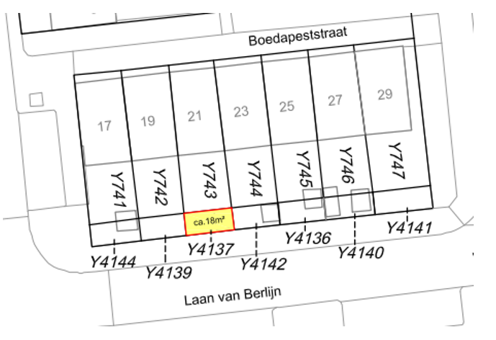
Sinds 1975 is door de bewoner van de woning aan de Boedapeststraat 21 gebruik gemaakt van het betreffende perceel. De woning aan de Boedapeststraat 21 is onlangs verkocht. De gemeente wil de toekomstige koper de gelegenheid geven het betreffende perceel te kopen.
Op grond van objectieve, toetsbare en redelijke criteria en op basis van het Toetsingsprotocol verkoop gemeentegrond (Reg. Nummer: WZ/STP/VGO 2012 153413), is de beoogde koper als enige geschikte gegadigde te beschouwen.
Vervaltermijn
Mocht u van mening zijn dat u ook in aanmerking behoort te komen tot de koop van vooromschreven grond, dan dient u als belanghebbende uiterlijk binnen twintig kalenderdagen na publicatie een kort geding aanhangig te maken bij de rechtbank Noord-Holland, locatie Haarlem. Indien u een kort geding aanhangig maakt, dan dient u ons dit binnen voornoemde termijn van 20 kalenderdagen schriftelijk mede te delen door het per e-mail opsturen van de conceptdagvaarding aan juridischezaken@haarlem.nl. Met het oog op de voortgang in dit verkooptraject en het verkrijgen van duidelijkheid, hanteert de gemeente een termijn van 20 kalenderdagen. Dit betreft een vervaltermijn.
Bij gebreke van een tijdig ingesteld kort geding vervalt het recht tegen de voorgenomen verkoop in rechte op te komen en/of daarop enige vorm van schadevergoeding of welke andere aanspraak dan
ook te baseren. De gemeente en de potentiële koper zouden onredelijk worden benadeeld als na voornoemde termijn alsnog tegen het voornemen en het aangaan van de koopovereenkomst wordt opgekomen.
Met deze publicatie geeft de gemeente uitvoering aan het arrest van de Hoge Raad van 26 november 2021 (ECLI:NL:HR:2021:1778).

